SJQU-QR-JW-011（A0）

上海建桥学院课程教学进度计划表

一、基本信息
课程代码 | 2138873 | 课程名称 | 推拿与正骨
课程学分 | 2.0 | 总学时 | 32
授课教师 | 潘冬平 | 教师邮箱 | 21035@gench.edu.cn
班级 | 本科各专业 | 上课教室 | 2教101
答疑时间 | 时间 : 周五下午
主要教材 | 中医正骨学，张俐，中国中医药出版社，2023年10月，第十版；2.推拿学，房敏 王金贵，中国中医药出版社，2021年07月，第五版
参考资料 | 推拿按摩的解剖学基础，丁自海，山东科学技术出版社，2024年01月，第六版

二、课程教学进度
周次 | 教学内容 | 教学方式 | 作业
1-2 | 1.知道推拿技术发展史。  2．知道推拿技术的学科特点和学习方法  3.知道正骨的种类和各种技术的作用原理 | 讲课/实践
3-4 | 1．知道经络的基本概念和作用。  2．知道腧穴的概念和分类。 | 讲课/实践 | 分组练习
5-8 | 1．知道推拿前准备和注意事项。  2．知道推拿手感，推拿手法的选择和注意事项。  3.知道推拿手法的分类和临床运用。 | 讲课/讨论、实践
9-11 | 1．知道推拿的治疗原则、处方原则。  2．知道常见病症的推拿方法。 | 讲课/实践
12 | 人体四肢、头面、胸腹部常用的骨度分寸  十四经脉常用的76个腧穴指认 | 讲课/实践 | 分组练习
13-114 | 16种常用推拿技术的动作要领和操作步骤 | 讲课/讨论、实践
15-16 | 正骨疗法的操作要点和注意事项  复习 | 复习、实践 | 持续练习

三、评价方式以及在总评成绩中的比例
项目 | 过程考核1  （X1） | 过程考核2  （X2） | 过程考核1  （X3）
考核形式 | 期末综合（选择题加案例分析） | 实践考核（推拿和正骨疗法 | 课堂表现
占总评成绩的比例 | 40% | 40% | 20%

任课教师： 系主任审核： 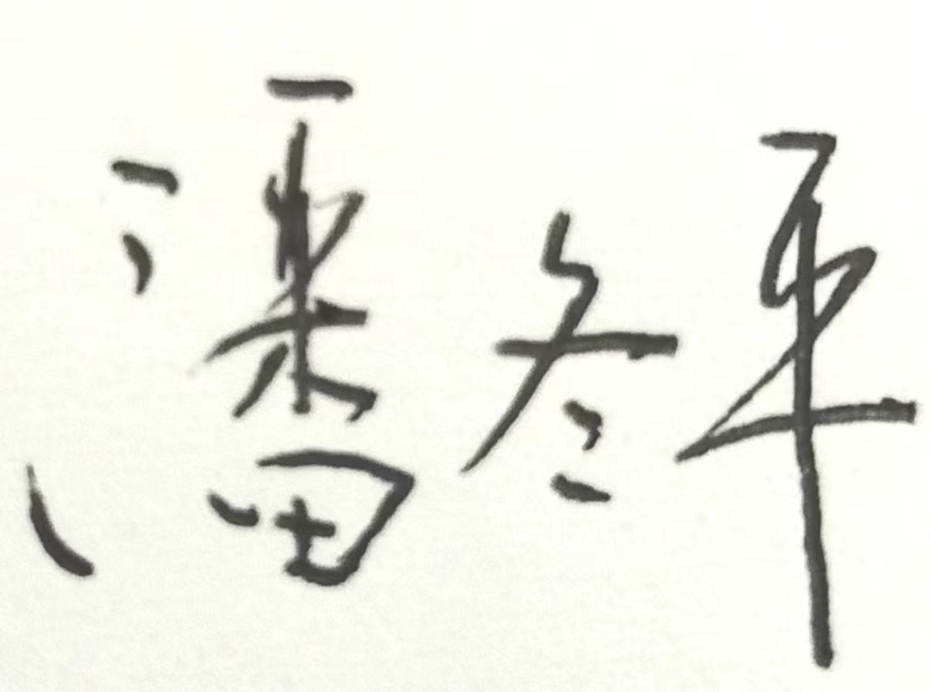 日期：2024.2.20

